

Администрация Борисовского района

Управление образования администрации Борисовского района

**ПРИКАЗ**

п. Борисовка

**« 04 » августа 2016 г. № 506**

**Об организации подвоза учащихся**

На основании Федерального закона «Об образовании в Российской Федерации», согласно санитарно-эпидемиологическим правилам и нормативам СанПиН 2.4.2.2821-10 «Санитарно-эпидемиологические требования к условиям и организации обучения в общеобразовательных учреждениях», раздел 2 Требования к размещению общеобразовательных учреждений п.2.4,п.2,5 **п р и к а з ы в а ю :**

1. Организовать подвоз обучающихся на занятия с 1 сентября 2016 года по 31 мая 2017 года в общеобразовательных учреждениях: МБОУ «Борисовская СОШ №1 им. А.М. Рудого» (Харитченко Л.А.), МБОУ «Борисовская СОШ №2» (Иванчук Е.В.), МБОУ «Борисовская ООШ №4» (Скрынник М.Н.), МБОУ «Березовская средняя общеобразовательная школа им. С.Н. Климова» (Шульгина В.В.), МБОУ «Грузсчанская СОШ» (Помогаева С.Н.), МБОУ «Крюковская СОШ» (Колесник А.Т.), МБОУ «Октябрьскоготнянская СОШ» (Мирошниченко Т.П.), МБОУ «Хотмыжская СОШ» (Гридунова О.А.), МБОУ «Стригуновская СОШ» (Твердохлеб О.В.), МБОУ «Байцуровская ООШ» (Кривошей Т.В.), МБОУ «Краснокутская ООШ» (Смоленко И.Н.), МБОУ «Борисовская СОШ им. Кирова» (Амелькина Е.В.), МБОУ «Новоборисовская СОШ им. Сырового А.В.» (Черненко Л.И.).
2. Утвердить количественный состав обучающихся, подлежащих подвозу, в разрезе общеобразовательных учреждений. (Приложение 1).

3. Руководителям образовательных учреждений:  
3.1.Осуществлять подвоз детей на занятия в течение 2016-2017 учебного года из населенных пунктов в образовательные учреждения по маршрутам, утвержденным с ОГИБДД ОМВД России по Борисовскому району.  
3.2. Строго руководствоваться методическими рекомендациями по обеспечению безопасности при перевозке детей автомобильным транспортом.  
3.3. Назначить ответственного за организацию подвоза учащихся, сопровождение и за организацию работы по обеспечению безопасности дорожного движения.  
3.4. Подвоз учащихся осуществлять строго по посадочным местам в транспортном средстве.  
3.5.Подвоз учащихся производить на технически исправном, в надлежащем санитарном состоянии транспортном средстве.

3.6.Водителям автобусов, кроме необходимых документов, в пути иметь схемы опасных участков на соответствующем маршруте (постоянно).

3.7.Соблюдать режим дня и отдыха водителя.  
3.8. Организовать ежемесячную сверку дорожно-транспортных происшествий (ДТП) с органами ГИБДД с занесением записи в журнал учета дорожно-транспортных происшествий (ДТП) и нарушения правил дорожного движения(ПДД).  
3.9.Организовать контроль за наличием у водителя при выезде на линию соответствующих документов (оформление путевой документации).  
3.10. Заключить договор с медицинским учреждением на организацию медицинского контроля водителя (предрейсовый, послерейсовый).  
3.11.Назначить ответственного за техническое состояние транспортного средства, за выпуск на линию или заключить договор с хозяйствующими субъектами.  
3.12. Вовремя проводить техническое обслуживание (ТО-1, ТО-2) автотранспортного средства.  
3.13. Запретить на школьном автобусе подвоз посторонних лиц во время перевозки детей

4.Главному бухгалтеру управления образования администрации района (Барило Я.В.) ежемесячно в полном объеме профинансировать приобретение ГСМ и запасных частей.

5.Ответственность за выполнение настоящего приказа возложить на главного специалиста управления образования Шалкину З.К.



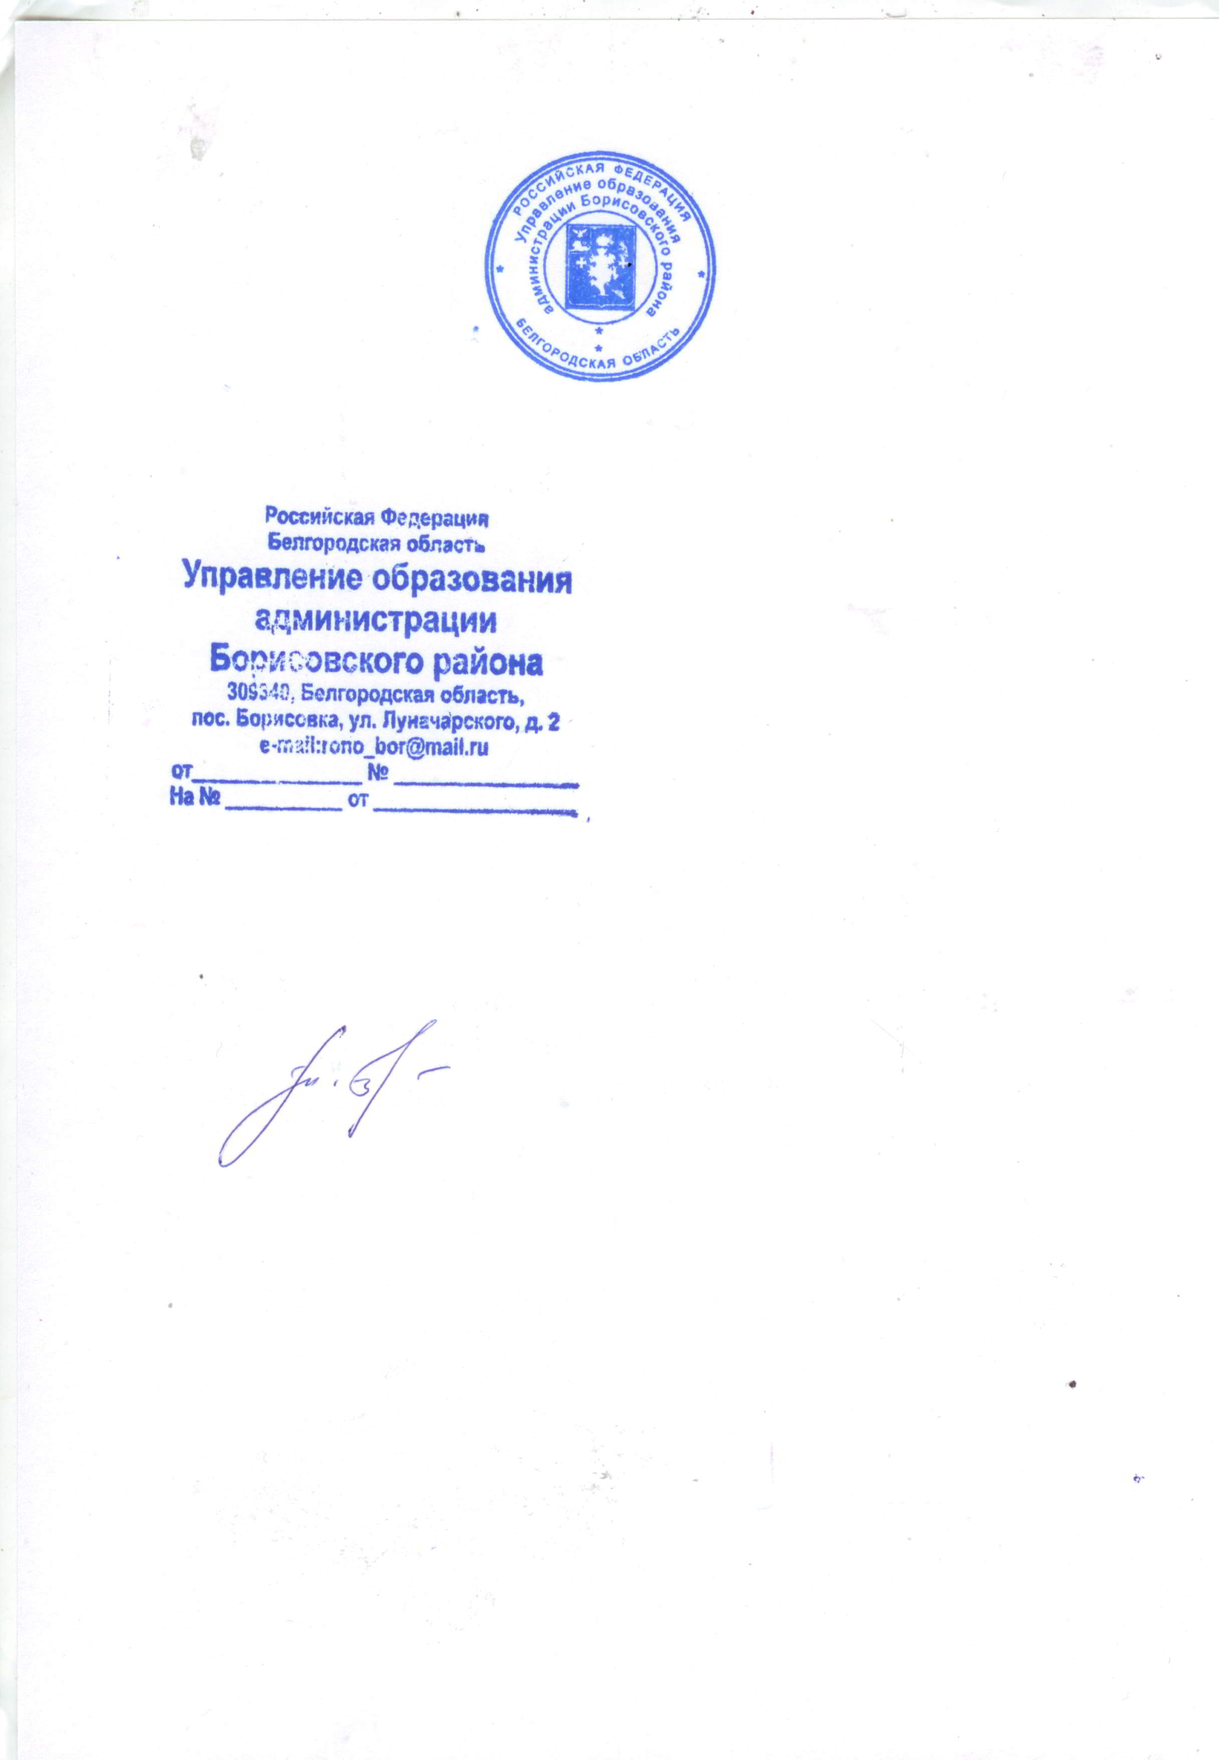**Начальник управления образования**

**администрации Борисовского района Е.И. Чухлебова**

**Приложение 1**

**к приказу Управлению образования администрации Борисовского района**

**от 04 августа 2016 года № 506**

|  |  |  |  |  |  |  |
| --- | --- | --- | --- | --- | --- | --- |
| Сведения о протяженности маршрутов и численности подвозимых детей в общеобразовательных учреждениях Борисовского района на 2016-2017 учебный год. | | | | | | |
|  | **№ п/п** | **Наименование МОУ** | Кол-во автотранспорта, шт. | Расстояние маршрута, км. в день | охват детей по маршруту, чел. |  |
|  | 1 | Борисовская сош №1 | 2 | 10,0 | 38 |  |
|  | 12,0 | 36 |  |
|  | 21,0 | 71 |  |
|  | доп. рейсы | 5,0 | 22 |  |
|  | 2. | Борисовская сош №2 | 1 | 30,0 | 43 |  |
|  | 13,5 | 42 |  |
|  | доп. рейсы | 5,0 | 30 |  |
|  | 3. | Борисовская "Кирова" | 1 | 7,0 | 22 |  |
|  | 9,0 | 22 |  |
|  | 16,0 | 22 |  |
|  | 4. | Борисовская оош №4 | 1 | 41,0 | 25 |  |
|  | 49,0 | 27 |  |
|  | доп. рейсы | 20,3 | 75 |  |
|  | 5. | Березовская сош | 1 | 56,0 | 20 |  |
|  | 20,0 | 20 |  |
|  | 12,0 | 20 |  |
|  | доп. рейсы | 19,0 | 32 |  |
|  | 6. | Грузсчанская сош | 2 | 52,0 | 22 |  |
|  | 56,0 | 12 |  |
|  | доп. рейсы | 15,0 | 10 |  |
|  | 7. | Крюковская сош | 1 | 12,0 | 11 |  |
|  | 29,0 | 14 |  |
|  | доп. рейсы | 6,0 | 7 |  |
|  | 8. | Н-Борисовская сош | 1 | 28,0 | 35 |  |
|  | 20,0 | 25 |  |
|  | 9. | О-Готнянская сош | 1 | 13,2 | 30 |  |
|  | 7,2 | 3 |  |
|  | 20,0 | 8 |  |
|  | 16,0 | 1 |  |
|  | доп. рейсы | 12,0 | 24 |  |
|  | 10. | Стригуновская сош | 1 | 18,0 | 20 |  |
|  | 8,0 | 20 |  |
|  | 24,0 | 20 |  |
|  | доп. рейсы | 4,0 | 10 |  |
|  | 11. | Хотмыжская сош | 1 | 48,0 | 22 |  |
|  | 44,0 | 13 |  |
|  | 80,0 | 22 |  |
|  | доп. рейсы | 14,0 | 6 |  |
|  | 12. | Байцуровская ош | 1 | 36,0 | 10 |  |
|  | доп. рейсы | 6,0 | 10 |  |
|  | 13. | Кр-Кутская ош | 1 | 14,0 | 20 |  |
|  | доп. рейсы | 11,0 | 20 |  |
|  | **ИТОГО основные:** | | **15** | **821,9** | **716** |  |
|  | **ИТОГО доп. рейсы:** | | **15** | **117,3** | **246,0** |  |
|  | **ВСЕГО:** | | **15** | **939,2** | **962** |  |